**AFFICHAGE PLAN COMPTABLE**

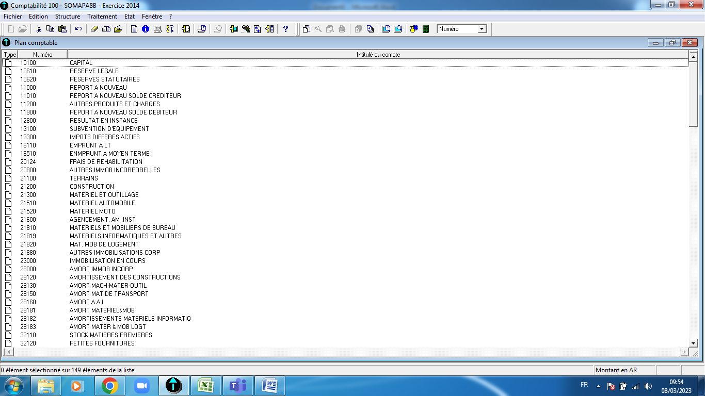

**AFFICHAGE PLAN TIERS**

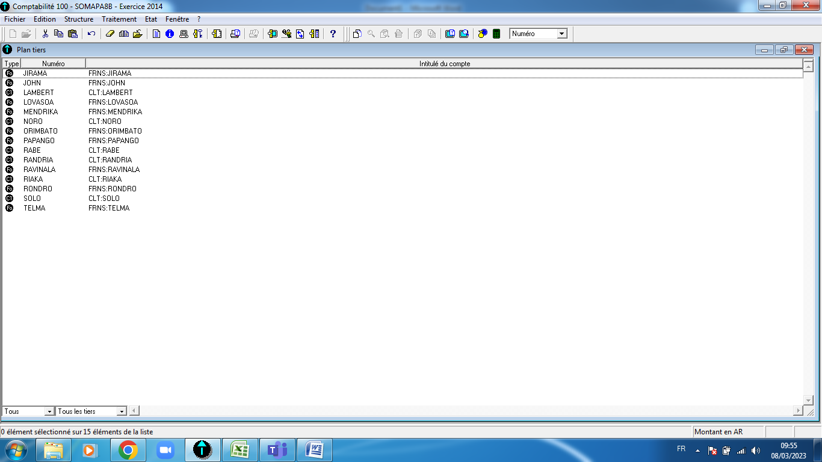

**CODE JOURNAUX**

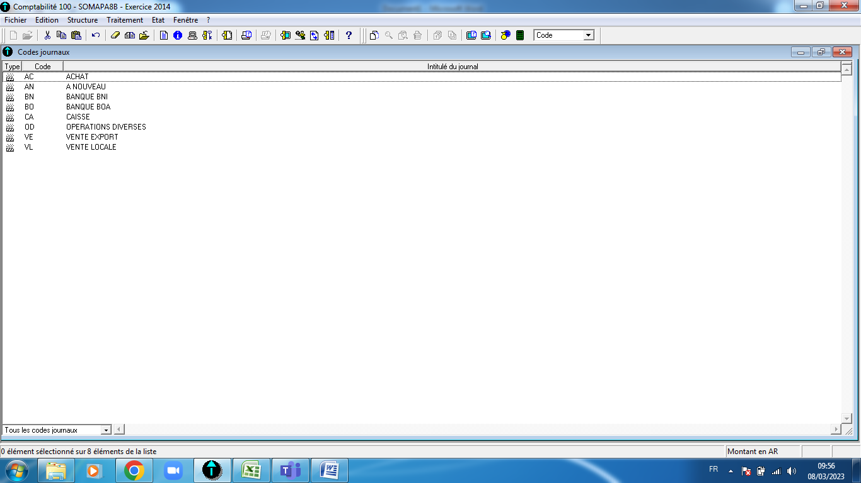

**AFFICHAGE JOURNAL**

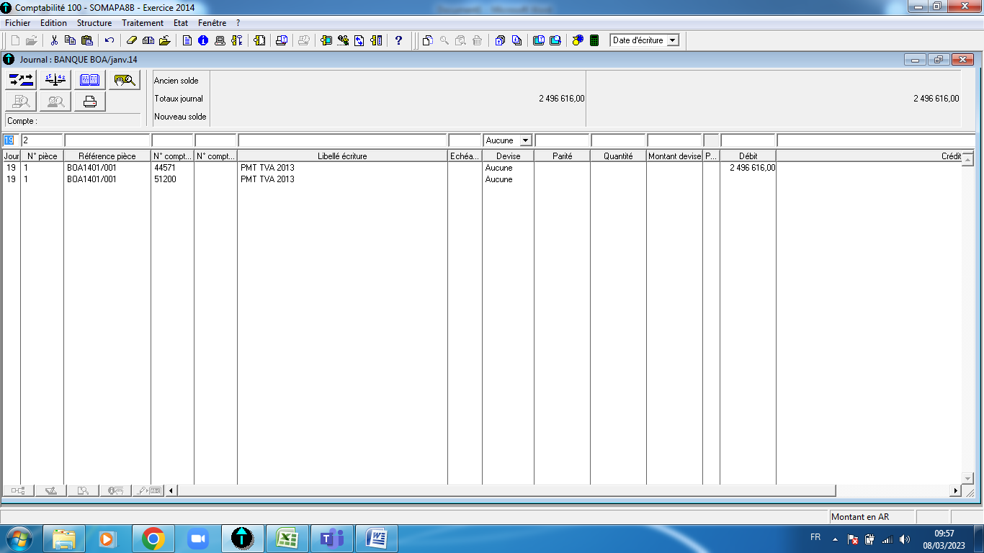

**AFFICHAGE GRAND LIVRE**

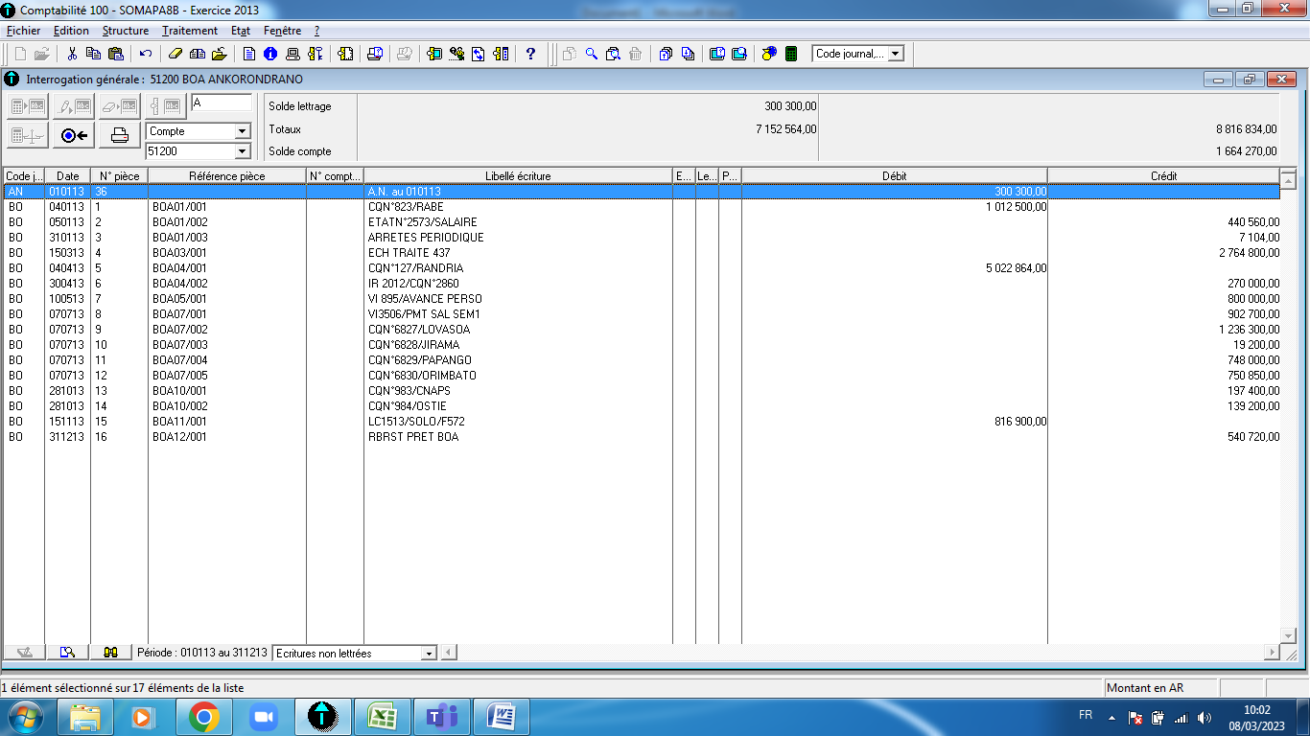

**AFFICHAGE BALANCE**

